API USUARIOS
Figura
Evidencia extraída de Insomnia - Prueba de inicio de sesión del usuario administrador en la API de Usuarios.
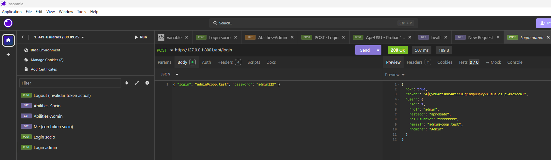
Esta evidencia corresponde a la v1.0 donde login admin estaba implementada desde api-usuarios por error. En ese esquema socios y administradores estaban integrados, diferenciados por roles.
Figura
Evidencia extraída de Insomnia - Manejo de error por método no permitido – /api/socio/panel
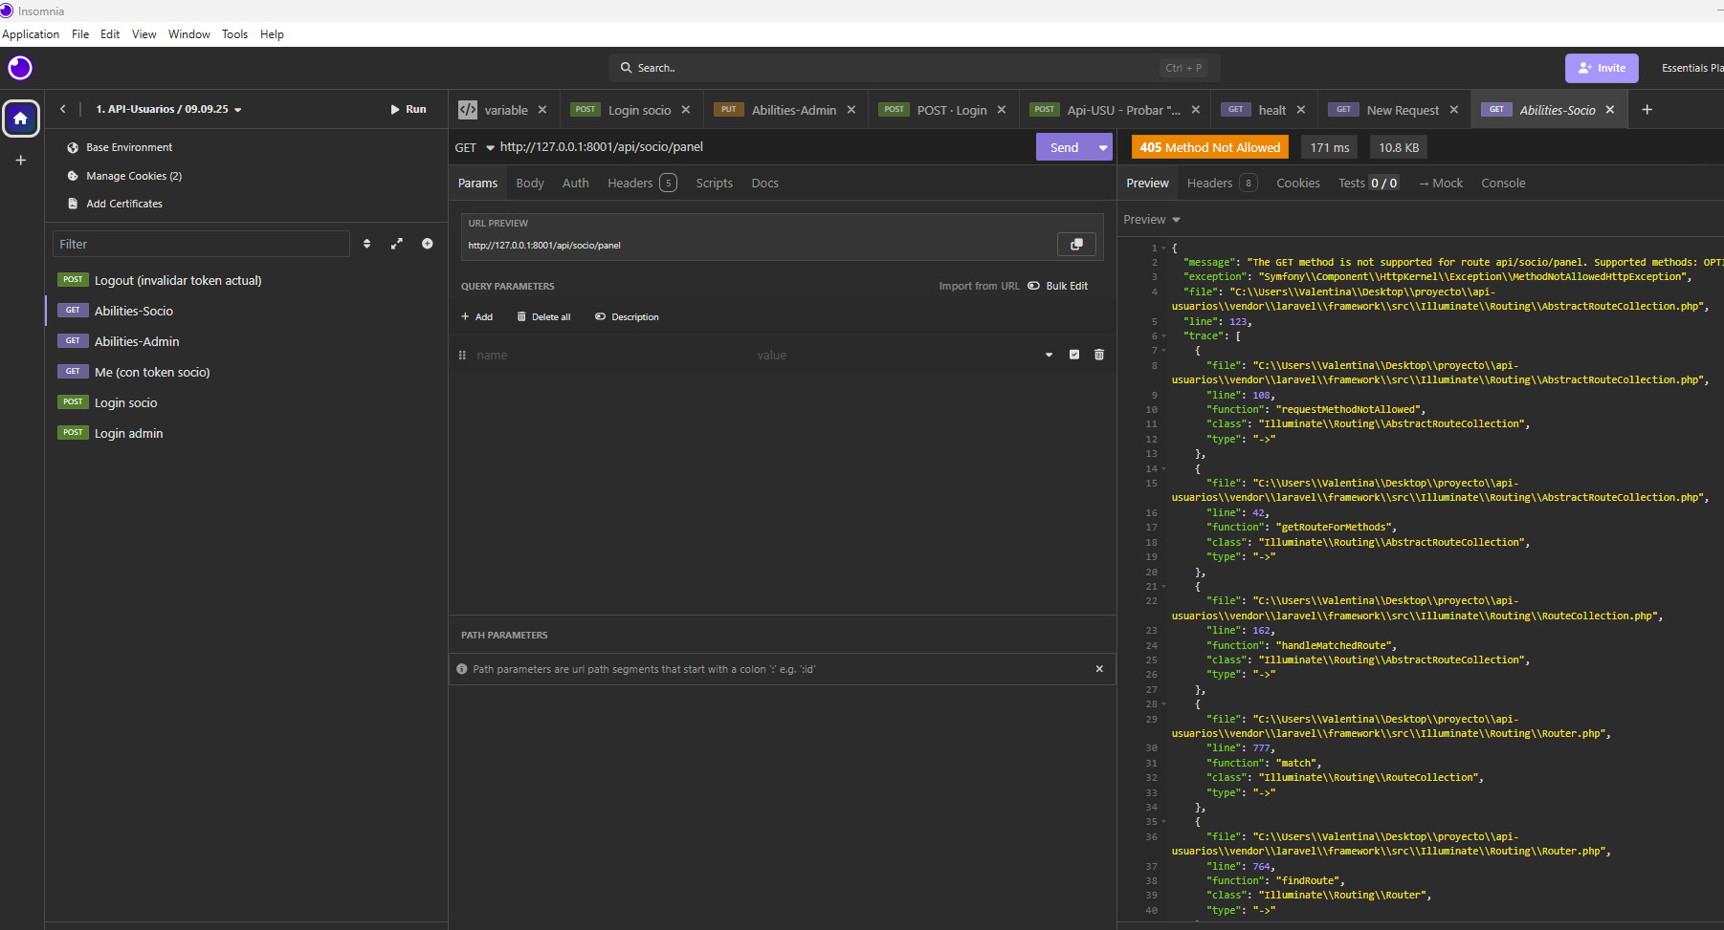
Evidencia del control de errores ante un método HTTP incorrecto.
Se invoca el endpoint /api/socio/panel con método GET y la API responde 405 Method Not Allowed, indicando que solo se admite POST. Esto demuestra la validación de métodos permitidos en las rutas.

Figura
Evidencia extraída de Insomnia - Login de usuario no aprobado (403 Forbidden)
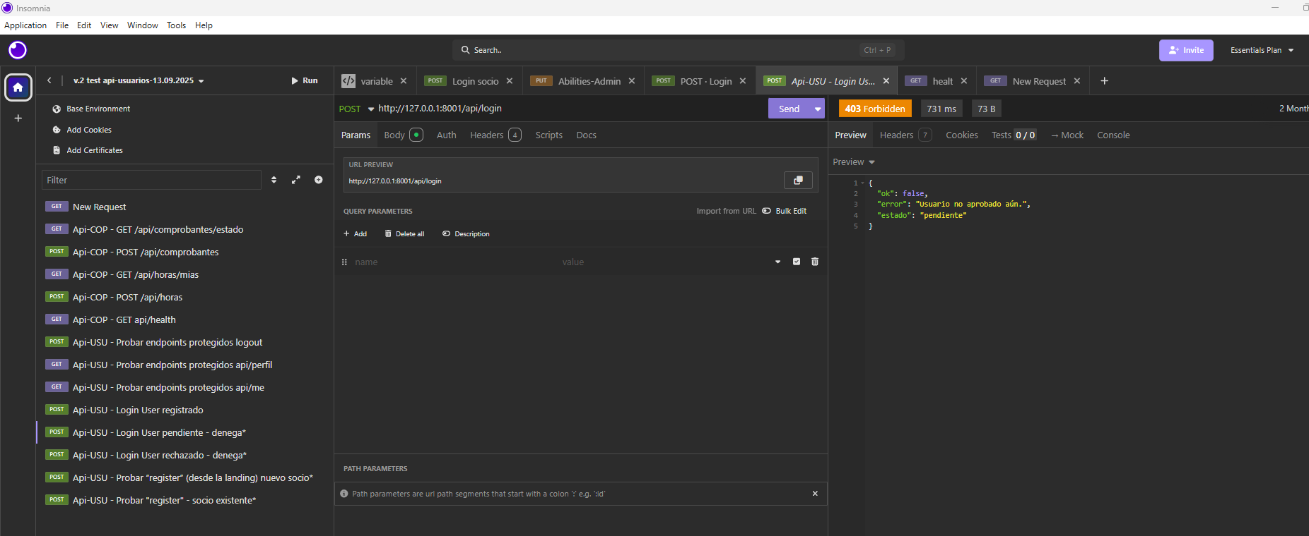
Evidencia de la lógica de negocio que bloquea usuarios pendientes.
En el entorno de pruebas v2 test api-usuarios se ejecuta POST /api/login con un usuario cuyo estado es pendiente y la API responde 403 Forbidden, con el mensaje “usuario no aprobado aún”, confirmando que no puede acceder hasta ser aprobado por el backoffice.

Figura
Evidencia extraída de Insomnia - Actualización de perfil de socio – PUT /api/perfil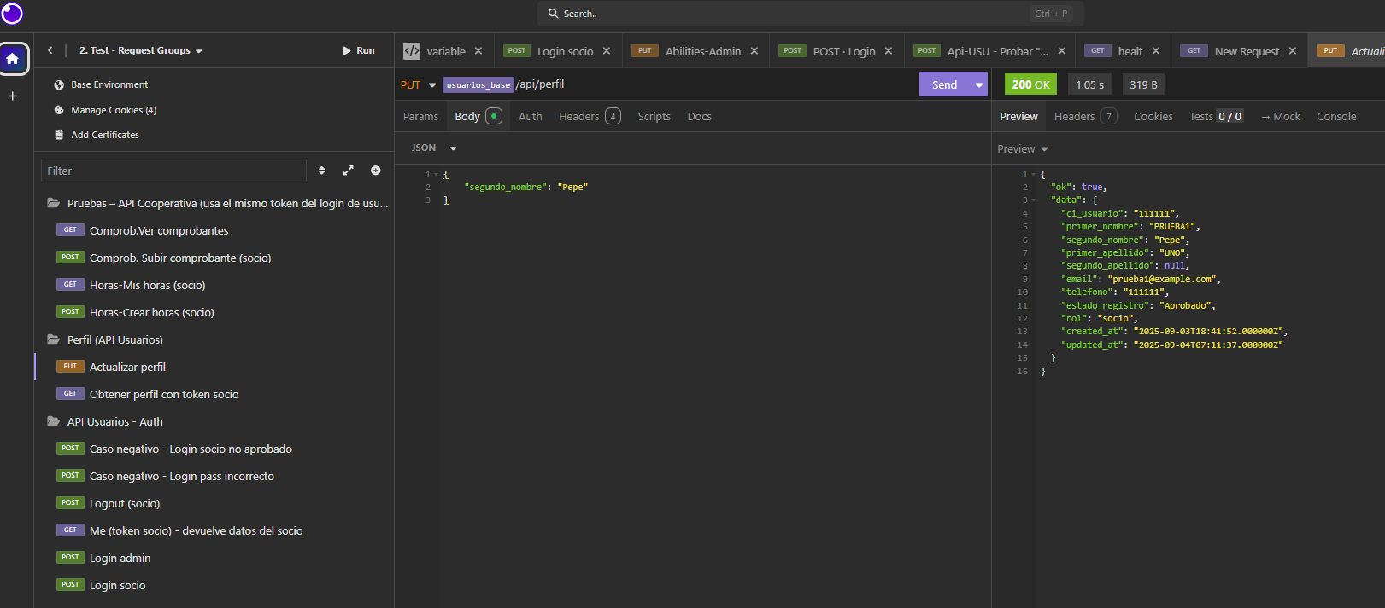
Evidencia de actualización de datos de perfil mediante endpoint protegido.
Con un token válido se llama al endpoint PUT /api/perfil modificando campos del usuario (por ejemplo el segundo nombre) y la API responde 200 OK devolviendo los datos actualizados, lo que confirma que la modificación se guarda correctamente en la base de datos.
Figura
Evidencia extraída de Insomnia - Registro de nuevo socio – POST /api/register (solicitud pendiente)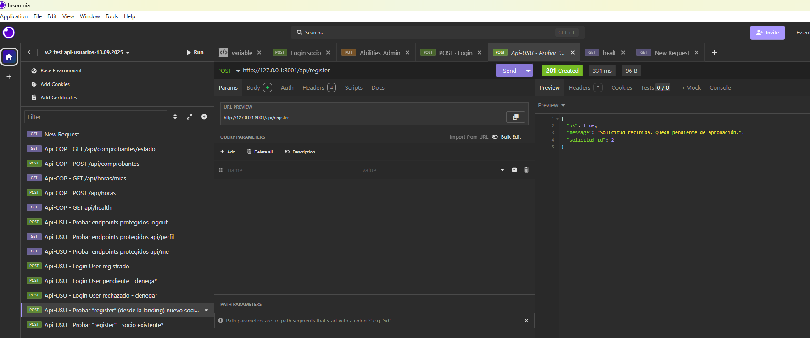
Evidencia del proceso de registro desde la lógica de “nuevo socio”.
Se ejecuta POST /api/register y la API responde 201 Created, con el mensaje “solicitud recibida, queda pendiente de aprobación” y un solicitud_id, demostrando que la solicitud se crea correctamente en estado pendiente para ser gestionada desde el backoffice.

Figura
Evidencia extraída de Insomnia - Login socio aprobado – POST /api/login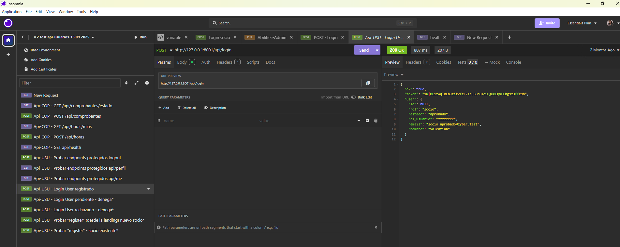
Evidencia del inicio de sesión exitoso de un socio aprobado.
Se envían las credenciales de un socio con estado aprobado al endpoint POST /api/login y la API responde 200 OK, devolviendo token y datos básicos del usuario, habilitando el acceso a los recursos protegidos.
Figura
Evidencia extraída de Insomnia - Login con credenciales inválidas (API Usuarios – Respuesta 422)
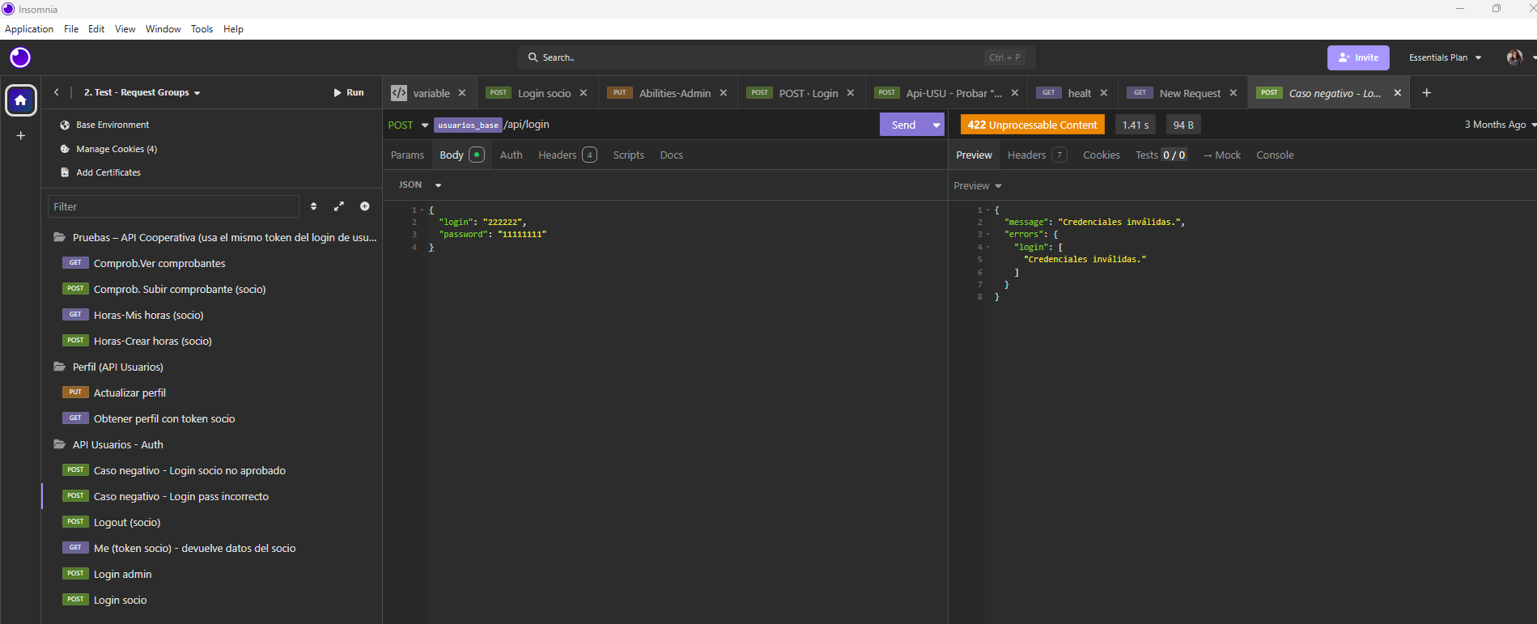
Figura
Evidencia extraída de Insomnia - Consulta de usuario autenticado – GET /api/me 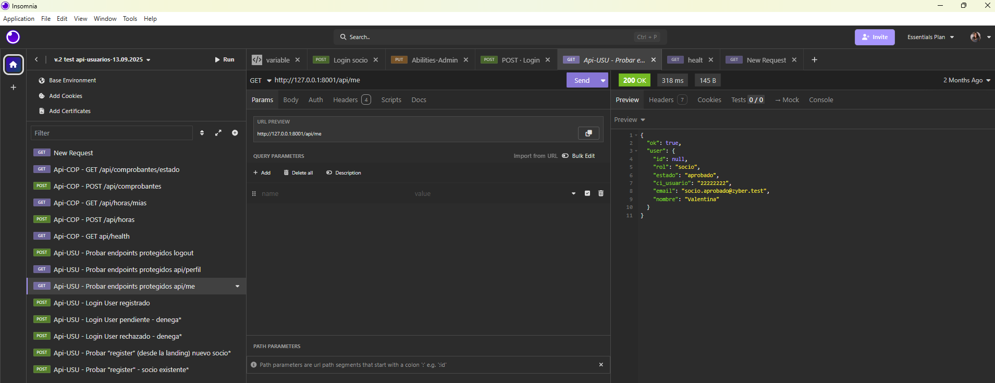
Evidencia del funcionamiento del endpoint que devuelve los datos del usuario logueado.
Utilizando el token obtenido en el login, se invoca GET /api/me y la API responde 200 OK con la información del usuario autenticado, validando el uso correcto del token en cabecera Authorization.
Figura
Evidencia extraída de Insomnia - Consulta de perfil completo del socio – GET /api/perfil 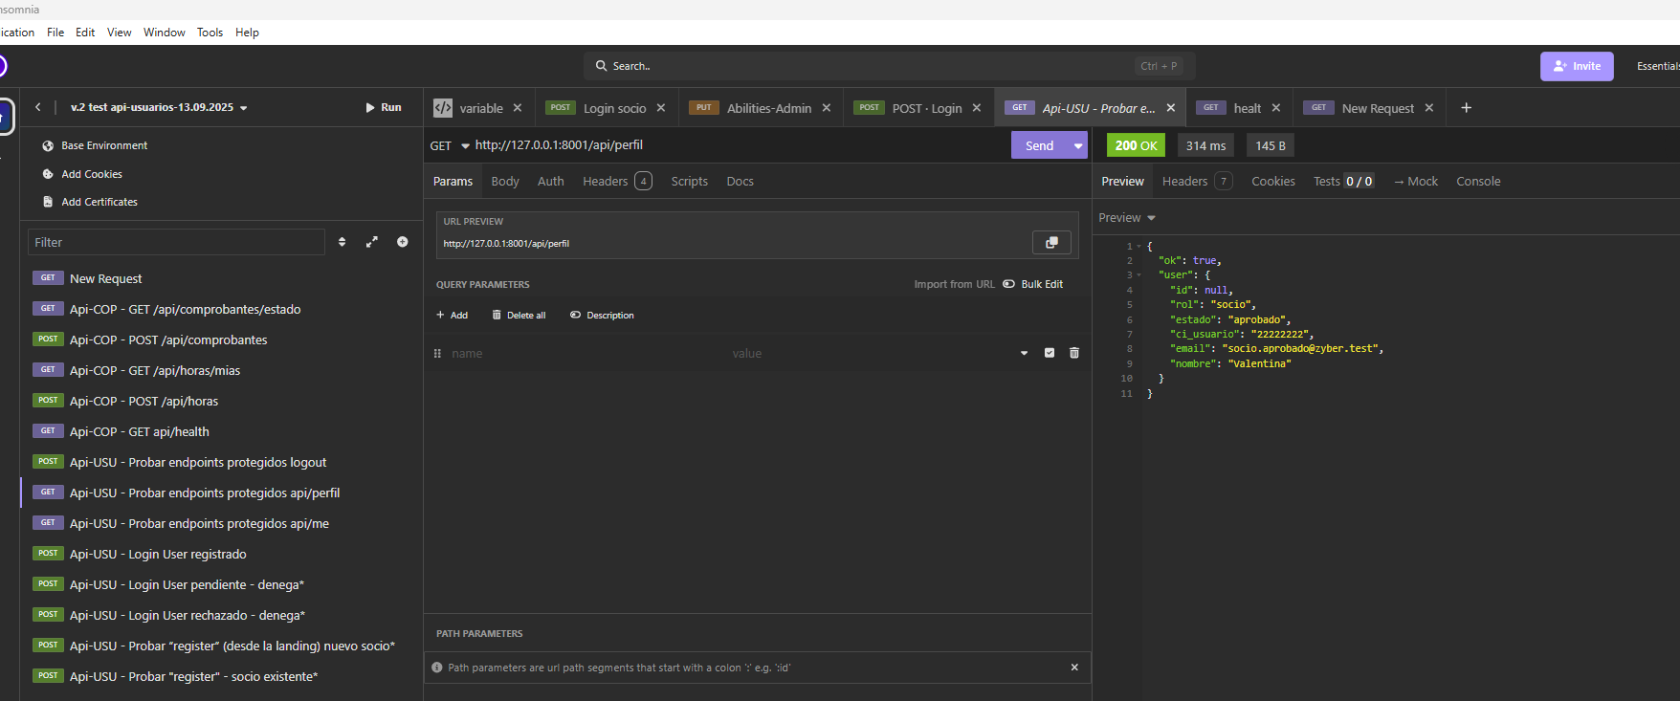
Evidencia de acceso a los datos de perfil del socio autenticado.
Con el mismo token se llama al endpoint protegido GET /api/perfil y la API responde 200 OK con el detalle del perfil (rol, email, estado_registro, etc.), demostrando el acceso restringido a información sensible.
Figura
Evidencia extraída de Insomnia - Cierre de sesión – POST /api/logout
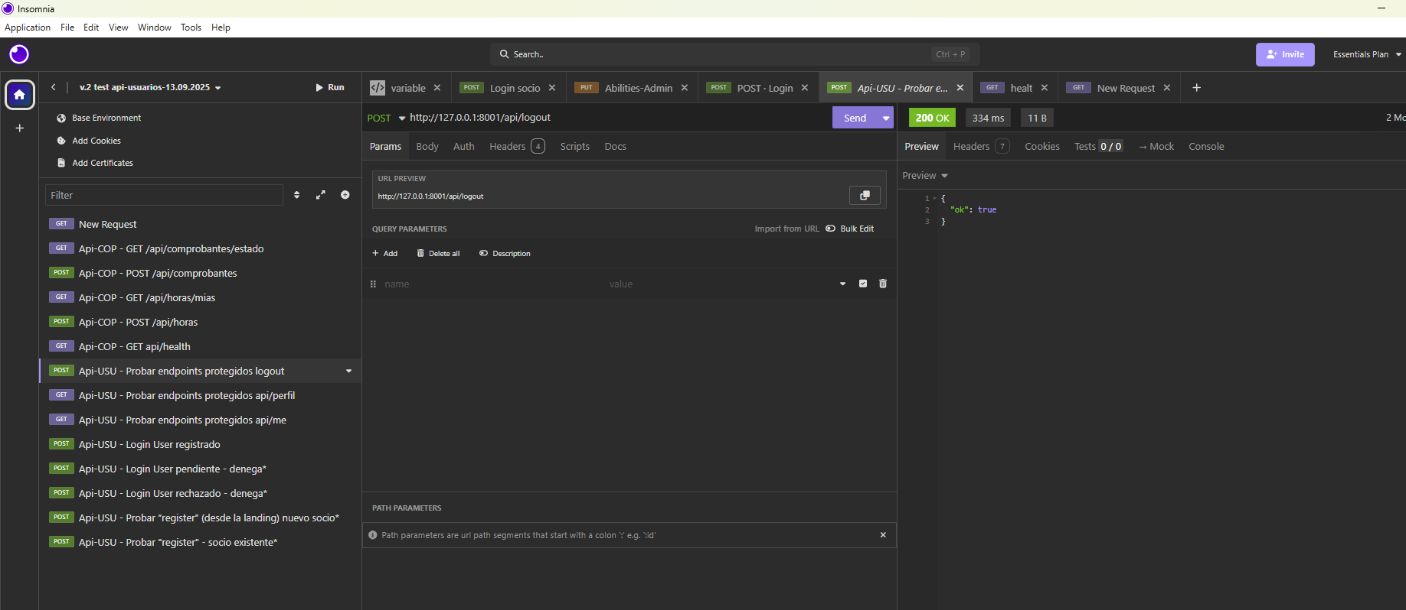
Evidencia del proceso de cierre de sesión y revocación del token.
Se ejecuta POST /api/logout con un token activo y la API responde 200 OK con {"ok": true}, indicando que el token fue invalidado y que el usuario queda desautenticado.
Figura
Evidencia extraída de Insomnia - Health check de la API – GET /api/health
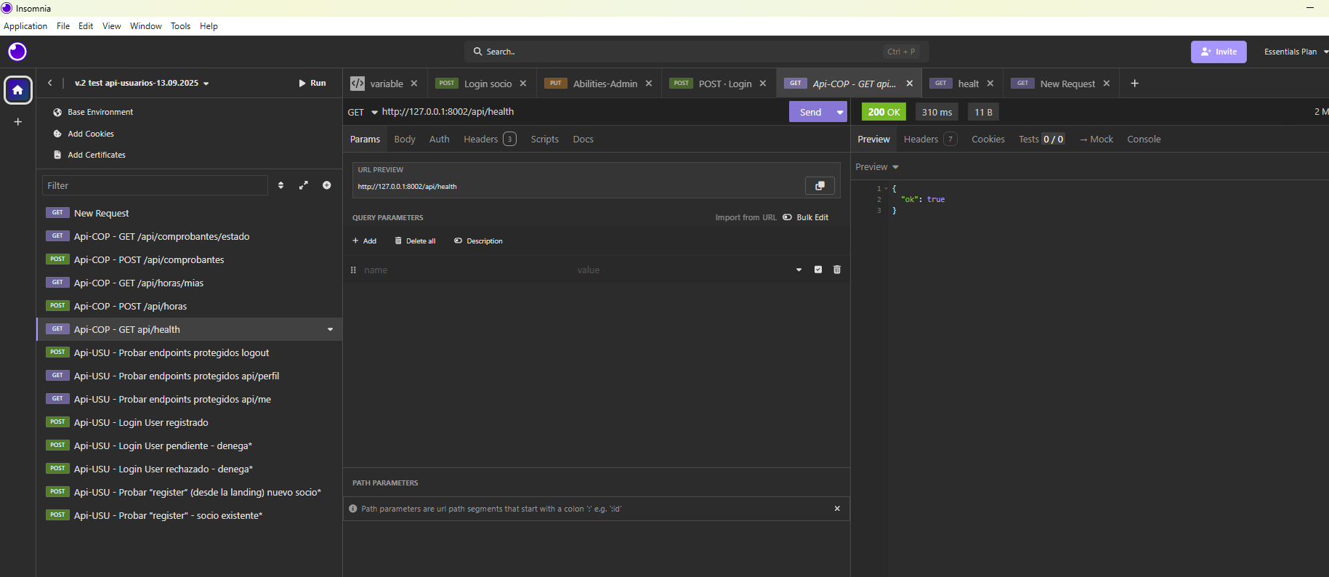
Evidencia del endpoint de monitoreo de salud del servicio.
Se invoca GET /api/health y la API responde 200 OK con {"ok": true}, utilizándose como prueba rápida de disponibilidad y correcto funcionamiento general de la API.

